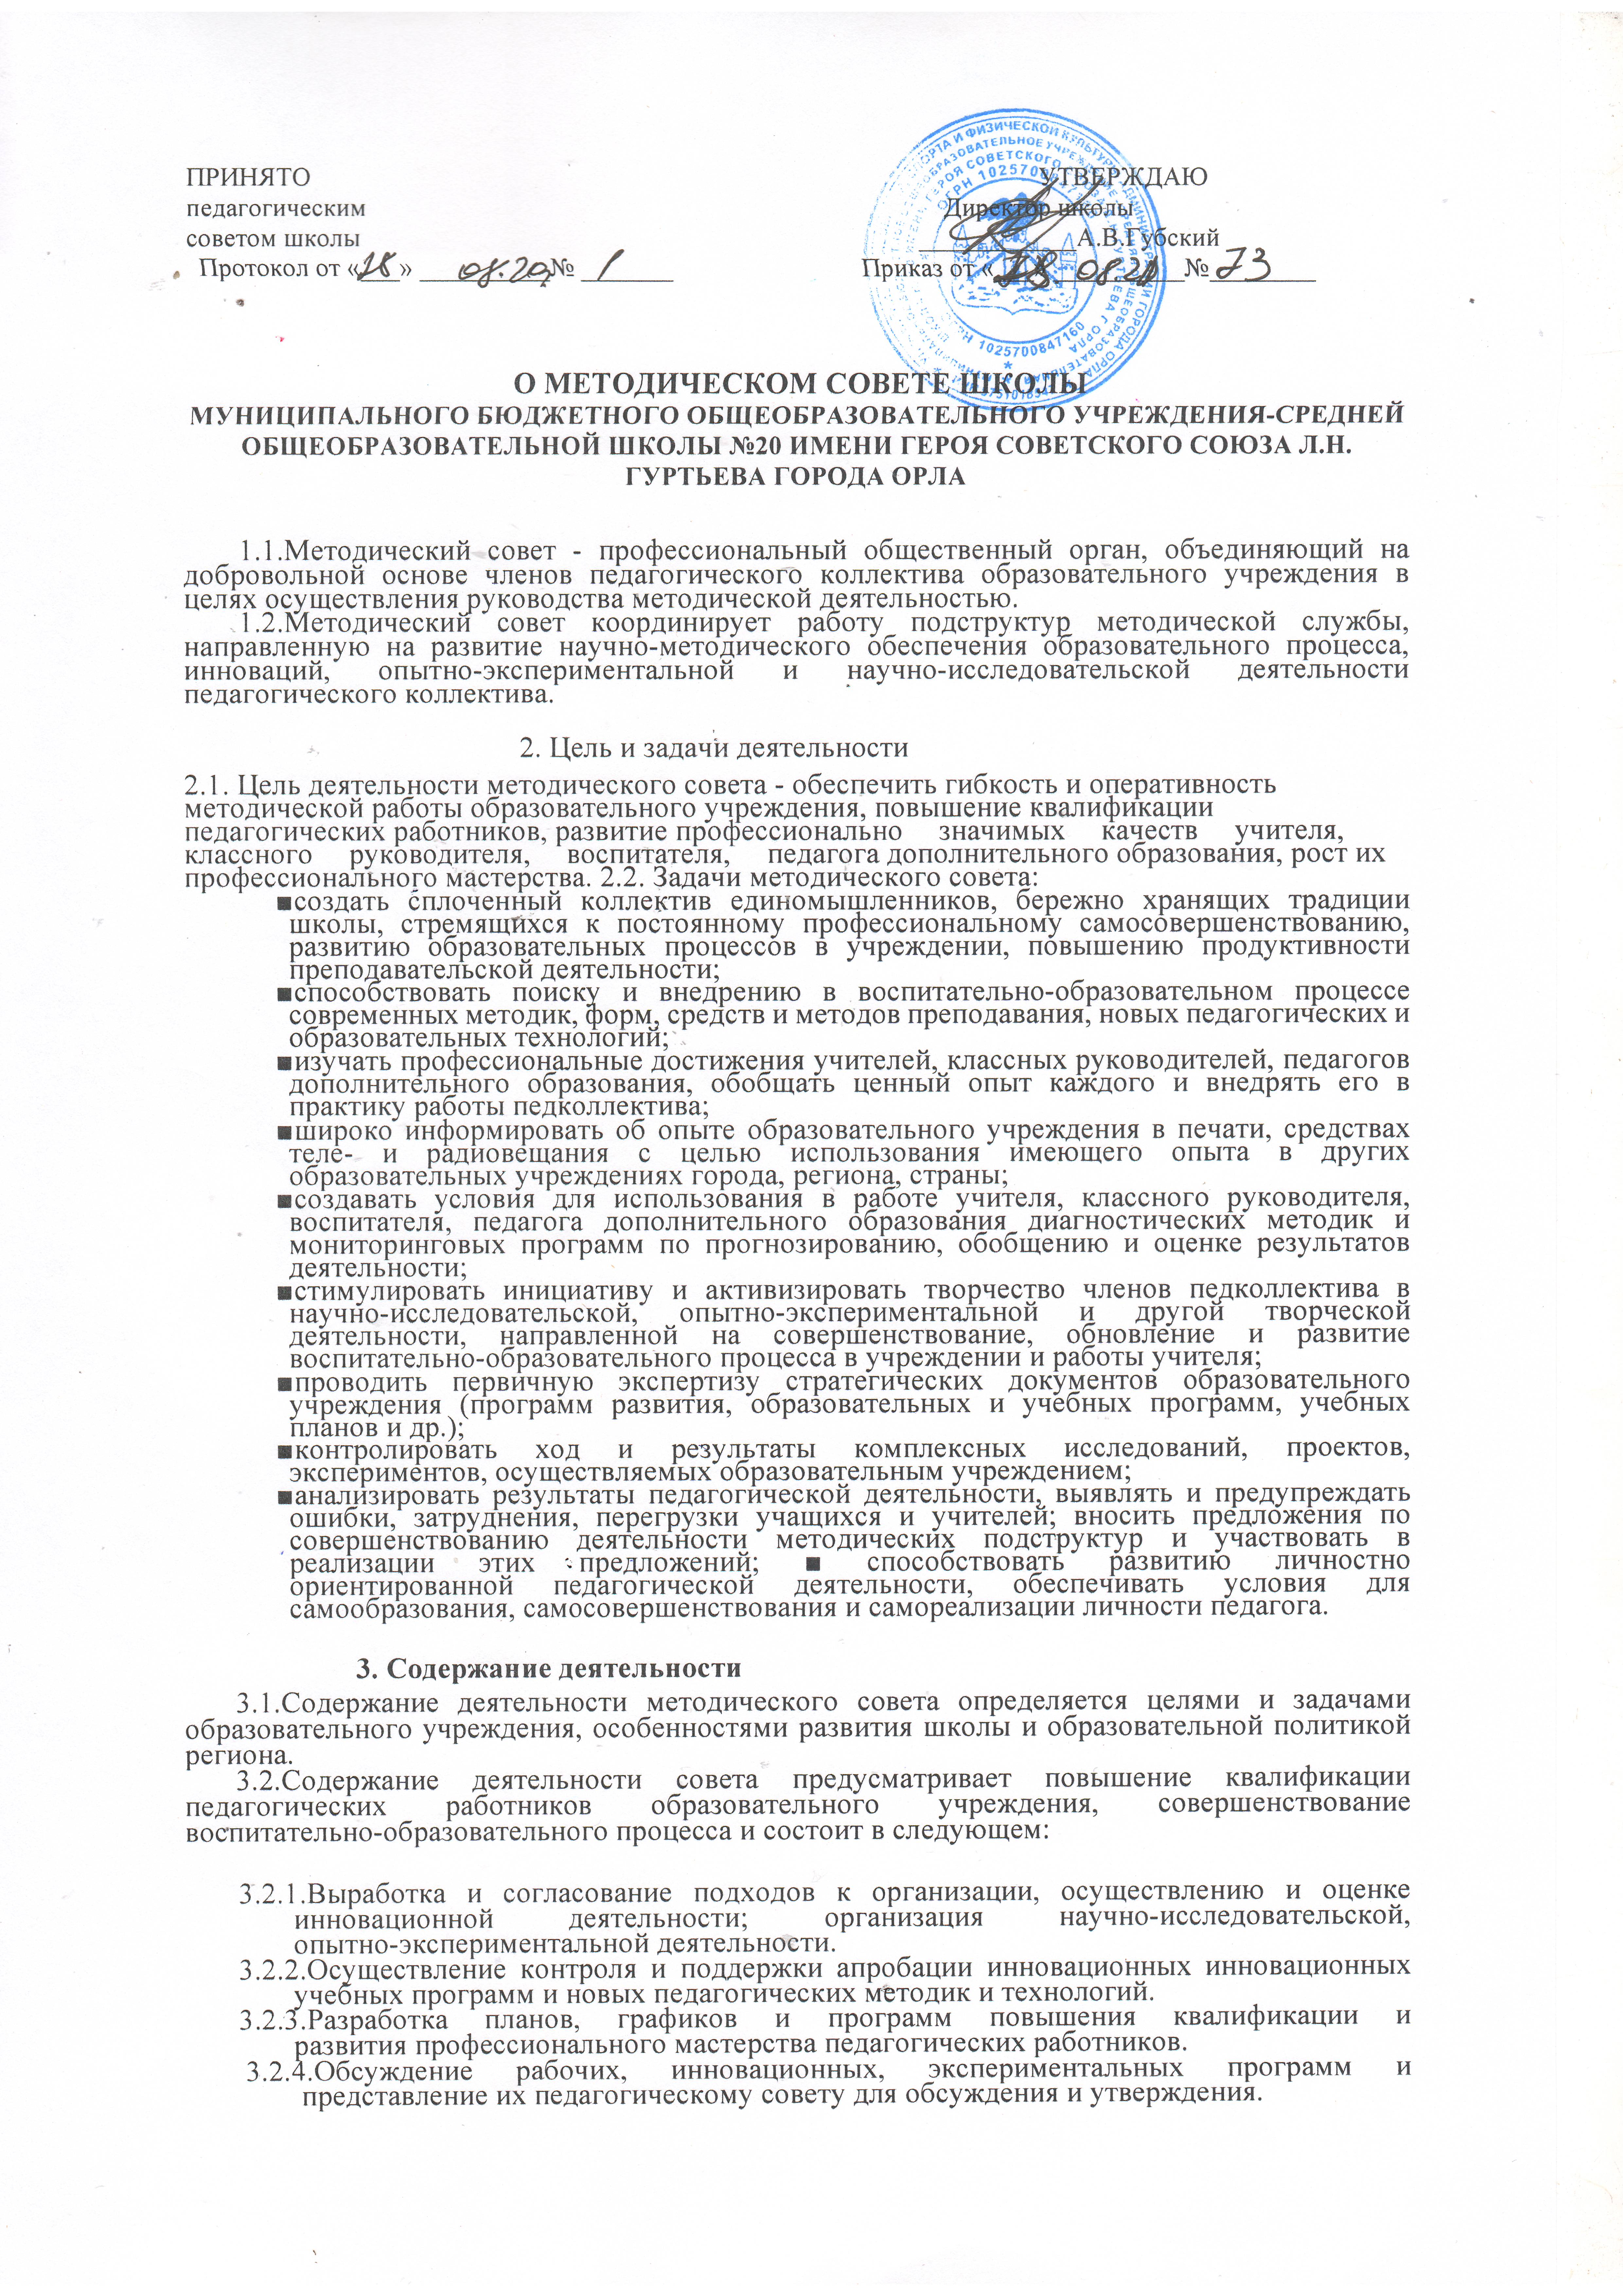

- Оценка деятельности членов педагогического коллектива, рекомендации по аттестации учителей, присвоению категорий, разрядов, представлению к званиям, наградам и другим поощрениям.
- Организация общего руководства методической, научной, инновационной деятельностью, проведение школьной научно-практических конференций, педагогических чтений, семинаров, симпозиумов, «круглых столов», методических конкурсов, выставок, смотров, методических дней, недель, декад и др.
- Анализ и представление к печати и внедрению методических пособий, программ и другой продукции методической деятельности образовательного учреждения.
- Планирование и организация работы временных творческих коллективов, которые создаются по инициативе учителей, руководителей школы, ученых-педагогов с целью изучения, обобщения опыта и решения проблем развития школы, а также для разработки инновационных программ, организации диагностических и мониторинговых исследований, разработки новых технологий, стратегических направлений деятельности школы, изучения социальных запросов к образовательному учреждению.
- Определение направлений работы школы молодого учителя и наставничества.

4.Структура и организация деятельности
4.1. Членами методического совета являются руководители школьных методических объединений,
зам. директора, учителя высшей категории
4.2. Во главе методического совета стоит председатель, который избирается или назначается.
4.3. В своей деятельности председатель подчиняется педагогическому совету образовательного
учреждения.
Периодичность заседаний совета определяется его членами

